# 海南大数据平台监控部署方式

## 1.zabbix-agent配置文件修改

方式：

1. 打开zabbix-agent配置文件 此文件名为zabbix_agentd.conf

Yum方式安装的路径应该在/etc/zabbix，如果不知道zabbix_agentd.conf在哪请执行全盘搜索文件

2. 打开zabbix_agentd.conf后 找到 Option: UserParameter在下方添加《zabbix-agent》中编好的配置信息。

3. 拿配置文件中的第一条信息来做例示

UserParameter=healthyHostNum,/usr/local/env/env3/bin/python3 /etc/zabbix/scripts/py/UserParameter/UserParameter.py <http://10.1.3.209:8080/smcs-api/monitor/v1/timeline/metrics?metricNames=healthyHostNum&appId=System>

4. 红色部分，绿色部分，http链接之间在配置文件中他们之间各有一个空格，红色部分为python环境路径，绿色部分为脚本路径，http链接只需要在配置文件中批量修改ip地址和端口号即可。

## 2.在zabbix-agent端导入监控项

方法:

1. 进入zabbix-前端进入如下界面 点击右上角的导入

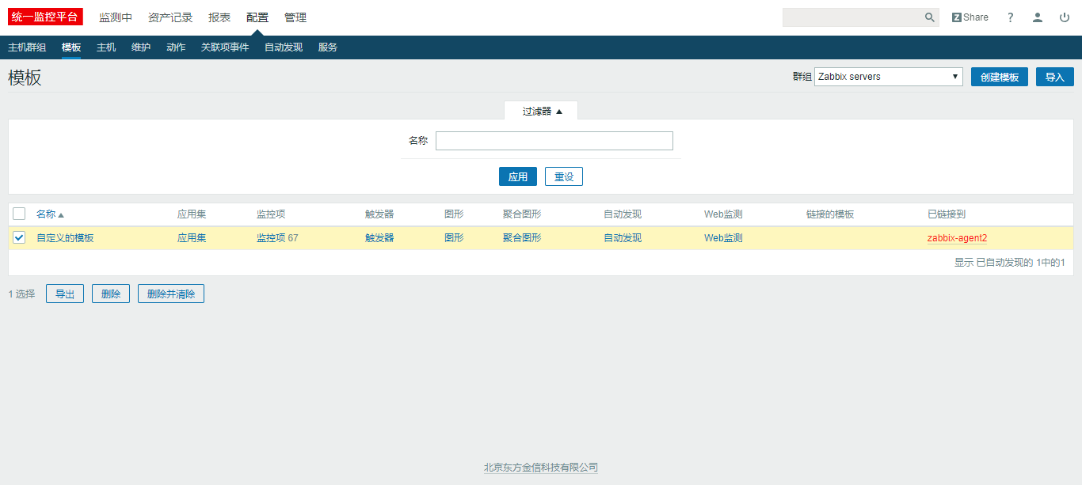

2．将文件《67指标v2.0.xml》导入即可 导入后的模板会在如上图所示的群组中

3. 进入如下页面

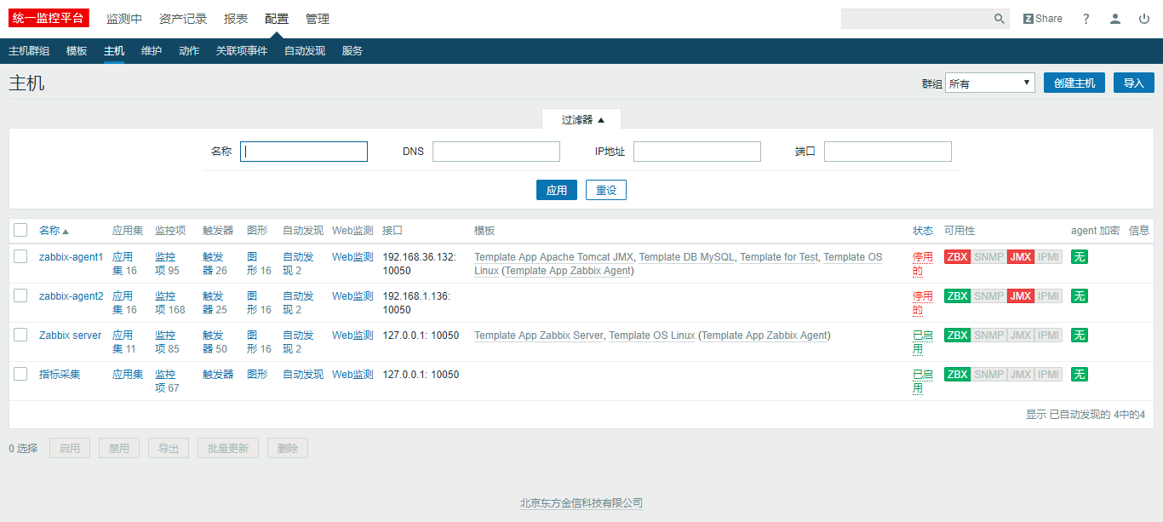

在你希望添加监控项的主机中设置链接模板，方式为点击主机名称后进入如下页面

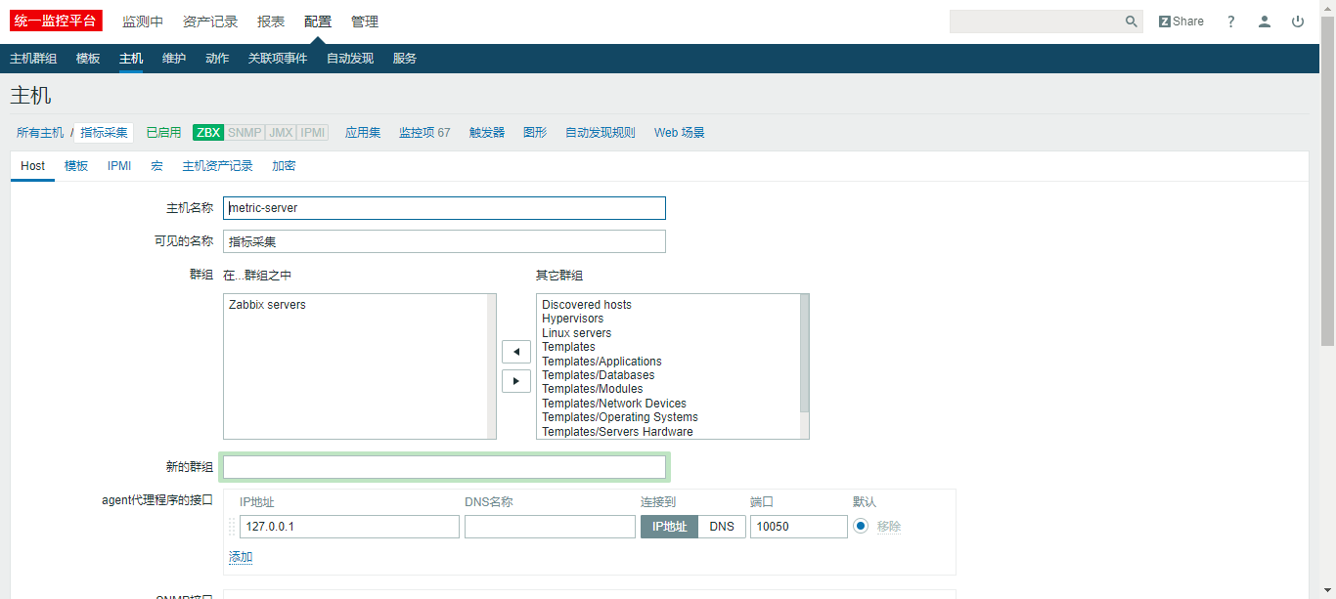

点击主机下方的模板如下图

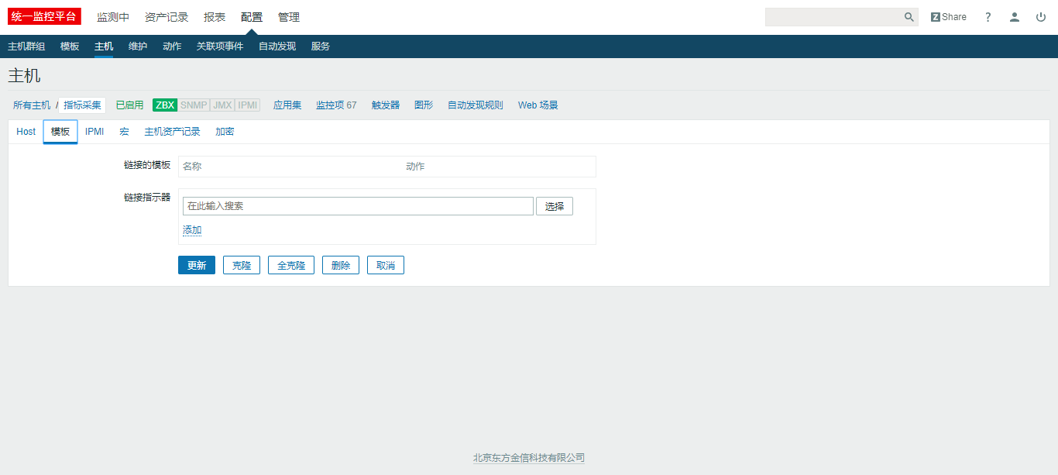

点击选择后 选中刚才导入的模板即可 如下图步骤

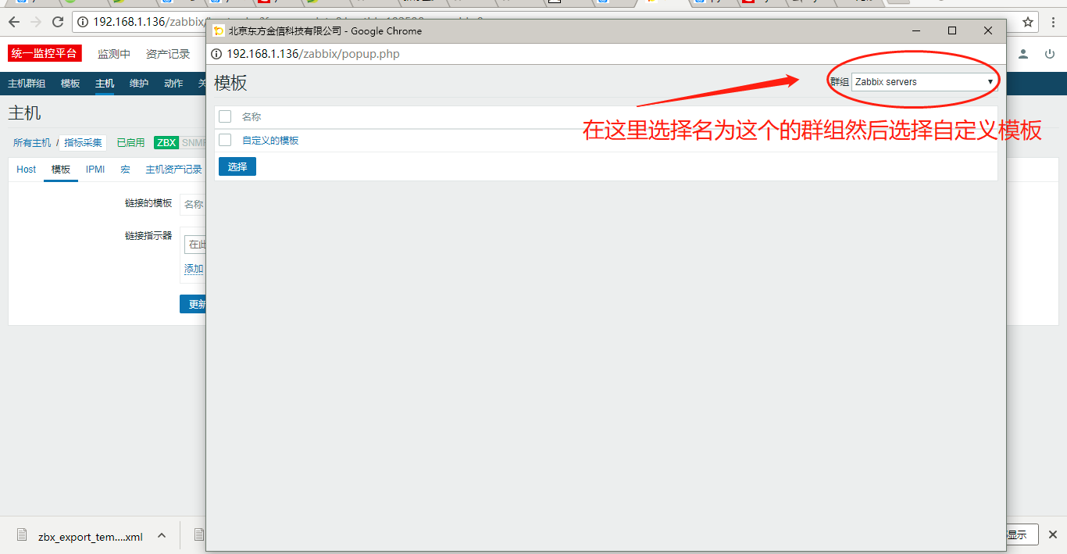

点击图中的添加 然后再点击更新即可

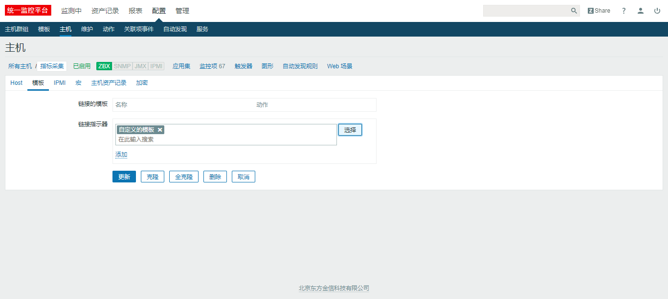

## 3部署python环境和py脚本

方法:

1.py环境部署 将ev3.tar.gz 上传至zabbix-agent端服务器,然后解压即可，路径可自定义，也可按着第一大标题中的第三条红色部分的路径来部署

2.py脚本部署 将”py脚本”目录下的UserParameter目录上传服务器即可，目录可自定义，也可以按第一大标题中的第三条绿色部分的路径来部署，

注：如果你按着自定义的路径来部署 请将第一大标题中说明的配置文件中py环境路径和py脚本路径分别进行批量修改

3.重启zabbix-agent服务